Архив

# Помещение в архив

После того как документ попал в статус Исполнен, при открытии документа появляется кнопка «Поместить в архив»

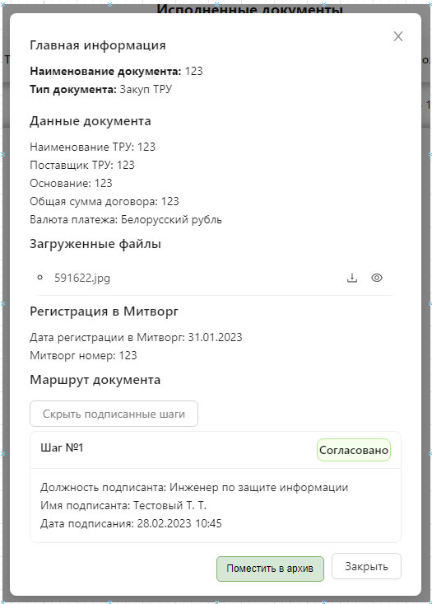

При нажатии на кнопку «Поместить в архив» появляется следующее окошко

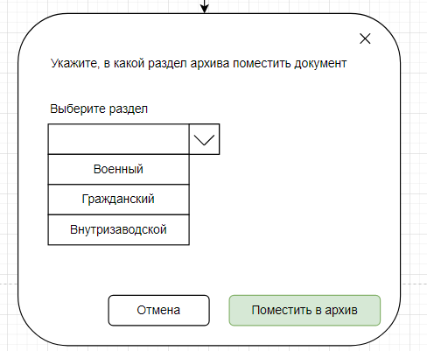

Здесь пользователь выбирает раздел Архива, в который нужно поместить документ и нажимает «Поместить в архив»

После этого ему высвечивается окно подтверждения

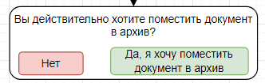

Если пользователь подтверждает, документ меняет статус на Архив, запоминает дату помещения в Архив и пропадает из таблицы «Исполненные документы»

Автоматическое перемещение в архив

Если документ Исполнен месяц и больше, он автоматически меняет статус на Архив

Для реализации этого функционала необходимо чтобы пользователь при переводе документа в Исполненные указывал, в какой архив через месяц поместить документ. Также эта настройка является приоритетной при ручном перемещении в архив

# Доступ к Архиву

Только пользователь с правом доступа «Просмотр архива» имеет право получить доступ к архивным документам в любом виде

Должны быть реализованы права на отдельный доступ только к Военным архивам, Гражданским архивам и к Внутризаводским архивам

# Сам Архив

Если у пользователя будет право для доступа к архиву, то на главной странице он увидит следующее

Заход в таблицу Архива

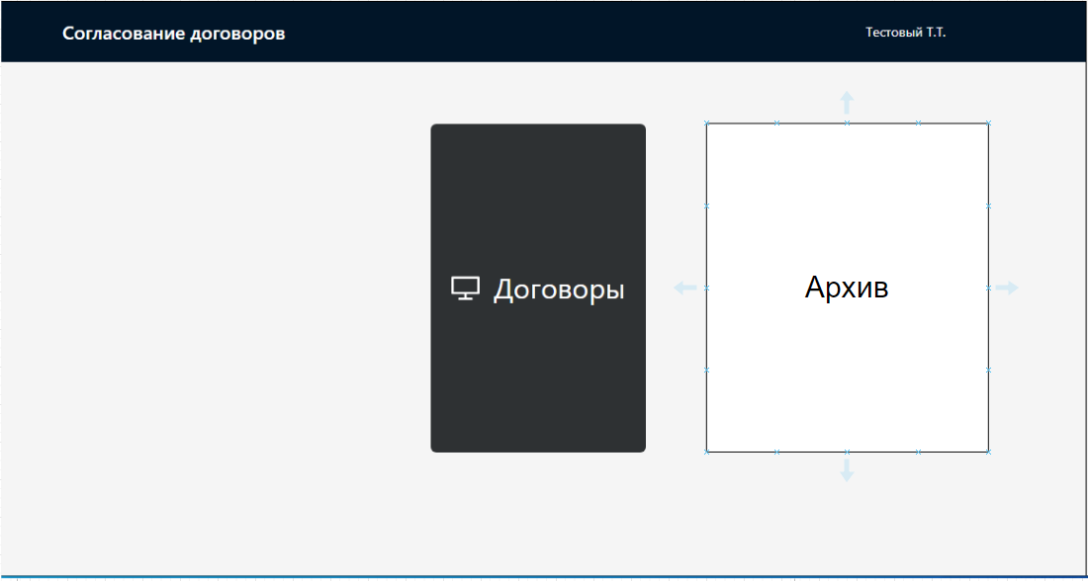

При нажатии на кнопку Архив пользователю отобразится следующее окно

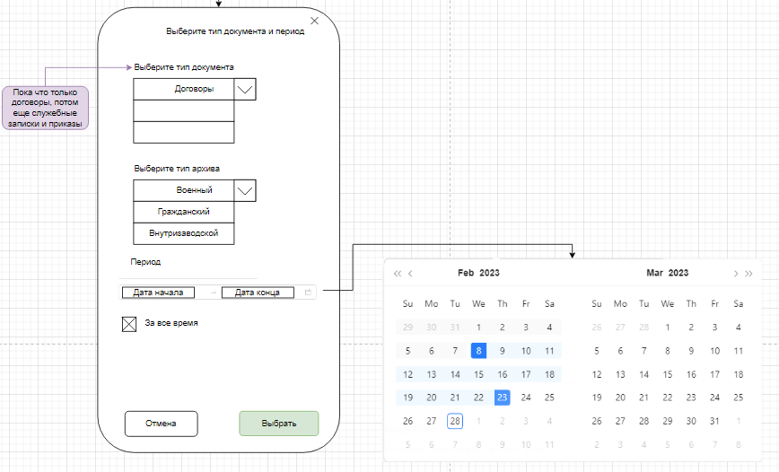

Здесь пользователь выбирает

1. Тип документа: Пока что только Договоры. После реализации Служебных записок и Приказов – можно будет выбрать их тоже. *Можно выбрать только один тип*. *Пока что тип выбирается автоматически и является Договор*
2. Тип архива, которые он хочет увидеть и который ему доступен. *Можно выбрать несколько типов*. *Конкретный вид таблицы может отличаться для разных типов документа.*
3. Период времени, за которое ему нужно загрузить архив. Он может выбрать отображение всего архива

Если пользователь выбрал пункт «За все время», то ему должно показаться следующее предупреждение

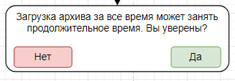

Если пользователь подтверждает, то начинается загрузка за все время, иначе – возвращается к предыдущему окну

Таблица Архива

После выбора периода времени пользователю отображается следующее окно

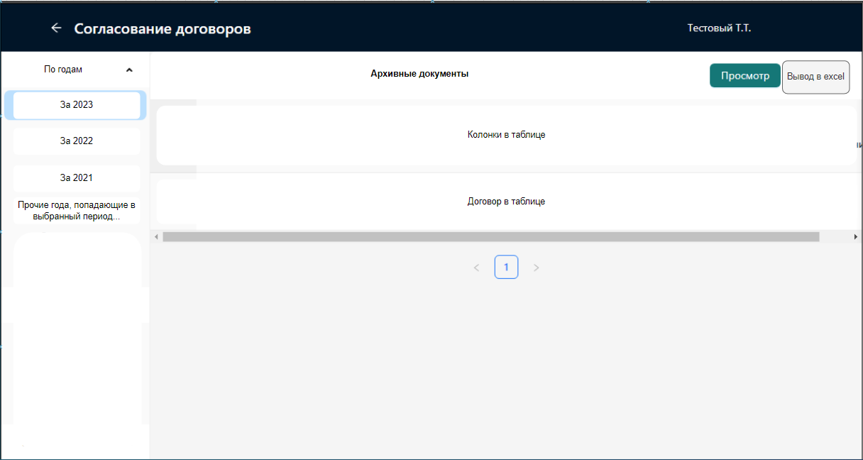

Слева в сайдере можно провести быструю фильтрацию документов по годам

В таблице должны быть представлены следующие заголовки(пока что расписано только для договоров):

1. ID
   1. По этому полю можно отсортировать договора по возрастанию и убыванию
2. Наименование договора
   1. По этому полю можно отсортировать договора в алфавитном порядке
   2. По этому полю необходимо реализовать поиск на частичное совпадение с любой частью названия. Минимум 3 символа для начала поиска
3. Тип договора
   1. По этому полю можно отсортировать договора в алфавитном порядке
   2. По этому полю можно выбрать только договора одного типа договора
4. Создатель договора(он же и пользователь, который поместил документ в архив)
   1. По этому полю можно отсортировать договора в алфавитном порядке
   2. По этому полю можно выбрать только договора одного пользователя
5. Дата и время создания
   1. По этому полю можно отсортировать по возрастанию и убыванию дат
   2. По этому полю можно выбрать период для отображения данных в таблице
6. Дата завершения(когда договор перешел в статус Исполнен)
   1. По этому полю можно отсортировать по возрастанию и убыванию дат
   2. По этому полю можно выбрать период для отображения данных в таблице
7. Дата помещения в архив
   1. По этому полю можно отсортировать по возрастанию и убыванию дат
   2. По этому полю можно выбрать период для отображения данных в таблице

Вывод в excel

Можно вывести всю информацию из таблицы в excel, который скачается пользователю

Файл Excel должен содержать в названии выбранный период дат, выбранные типы архива и выбранные типы документов(пока что только договора)

Сам Excel по структуре полностью повторяет таблицу выше

Открытие документа в таблице Архива

При открытии документа появляется следующее окно:

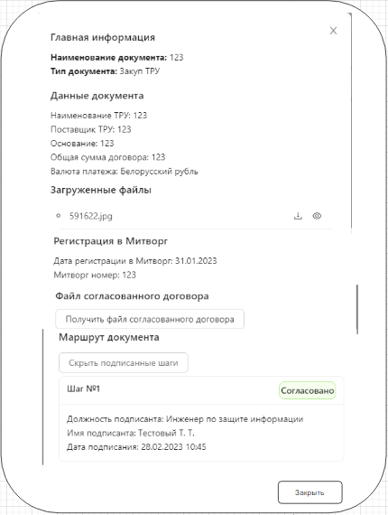

По документу отображаются следующие блоки информации:

1. Главная информация
2. Данные документа
3. Загруженные файлы
4. Регистрация в Митворг
5. Файл согласованного договора
6. Маршрут документа

Каждый блок доступен только для просмотра и не может быть изменен.

Логирование действий пользователя

Должно быть логирование следующих действий пользователя

1. Пользователь с какого ip зашел в архив и какие типы документов, типы архива и период выбрал пользователь
2. Какой документ открыл пользователь
3. Какие файлы в документе пользователь скачал или открыл в предпросмотре

# Лог архива

Таблица лога архива

В панели Админа появилась новая вкладка: Логи. В ней есть подвкладка: Лог архива

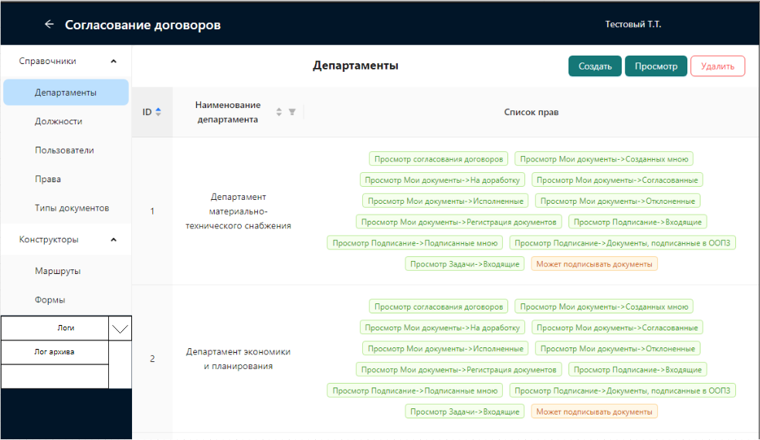

При нажатии на нее отображается следующая таблица

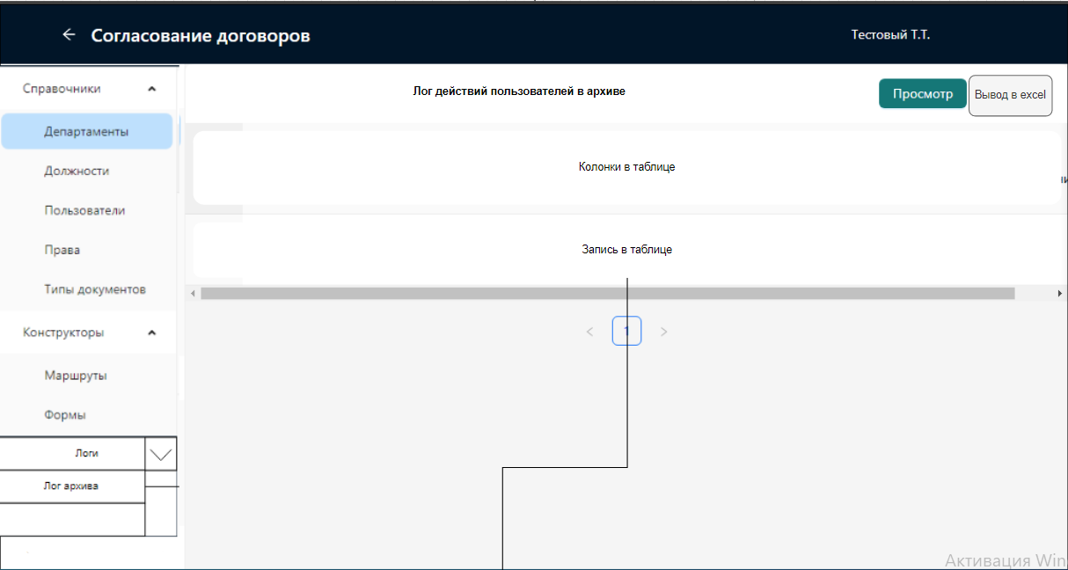

Таблица представлена заголовками:

1. ID
   1. По этому полю можно отсортировать записи по возрастанию и убыванию
2. Пользователь
   1. Имеет вид ФИО_логин
   2. По этому полю можно отсортировать записи в алфавитном порядке
   3. По этому полю можно выбрать только записи одного пользователя
3. Документ
   1. Представлен ID_Название документа
   2. По этому полю можно отсортировать записи в алфавитном порядке
   3. По этому полю можно выбрать только записи одного документа
4. Тип действия
   1. Может принимать значения:
      1. Зашел в архив
      2. Открытие документ
      3. Скачивание/Предпросмотр файла из документа
   2. По этому полю можно отсортировать записи в алфавитном порядке
   3. По этому полю можно выбрать только записи одного типа
5. Дата создания
   1. По этому полю можно отсортировать по возрастанию и убыванию дат
   2. По этому полю можно выбрать период для отображения данных в таблице

Запись в таблице

Каждую из записей можно открыть. Будет выведено подобное окошко

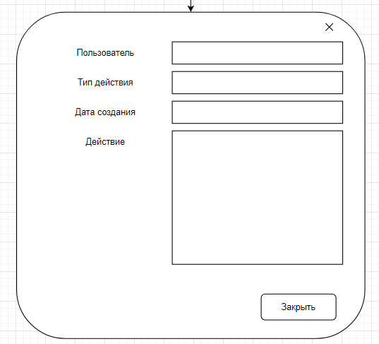

При этом отображаются следующие данные

1. Пользователь
2. Тип действия
3. Дата создания
4. Действие
   1. Служит для отображения более подробной информации. Примеры:
      1. Пользователь admin 28.02.2023 с ip 192.168.0.34 зашел в архив и выбрал отображение договоров по типу архива Военные за весь период времени
      2. Пользователь admin 28.02.2023 с ip 192.168.0.34 просмотрел договора с ID_documentName
      3. Пользователь admin 28.02.2023 с ip 192.168.0.34 в договоре с ID_documentName открыл файл с ID_fileName

Ограничения в таблице

Выводится только лог за один год.

Если пользователь удален, лог должен сохраниться. То есть мы сразу определяем, что мы можем идентифицировать пользователя даже после удаления по связке Логин_ФИО, и именно эту информацию мы запоминаем в каждой записи